Мэр города
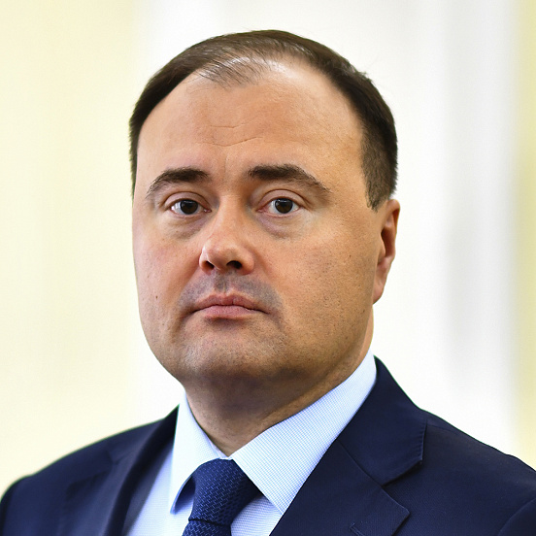
Молчанов Артём Владимирович
Дата и место рождения 17 октября 1979 года, город Киров.
Образование
В 2001 году с отличием окончил Московскую государственную юридическую академию по специальности юриспруденция, квалификация: юрист.
В 2010 году с отличием окончил Государственное образовательное учреждение высшего профессионального образования Волго-Вятская академия государственной службы по специальности финансы и кредит, квалификация: экономист.
В 2019 году получил учёную степень кандидата юридических наук.
Трудовая деятельность
С февраля 2000 года по август 2001 года работал юрисконсультом в Кировской общественной организации «Юристы и справедливость».
С августа 2001 года по июнь 2003 года работал юрисконсультом юридического отдела Управления муниципальными землями администрации г. Кирова.
С июня 2003 года по январь 2011 года прошёл путь от начальника отдела по управлению муниципальным имуществом до начальника Управления (комитета) по делам муниципальной собственности администрации г. Кирова.
С февраля 2011 года по сентябрь 2015 года работал в должности заместителя руководителя Управления, затем был назначен руководителем Управления Федеральной антимонопольной службы по Кировской области.
С октября 2015 года по январь 2022 года работал начальником Правового управления Федеральной антимонопольной службы.
С января 2022 года по ноябрь 2022 года работал заместителем Председателя Правительства Ярославской области.
11 ноября 2022 года вступил в должность мэра г. Ярославля.
Награды
Почётная грамота Федеральной антимонопольной службы (2014, 2016, 2021);
Звание «Почётный работник антимонопольных органов России» (2018);
Медаль ордена «За заслуги перед Отечеством» II степени (2019), является государственной наградой;
Медаль Федеральной антимонопольной службы «30 лет антимонопольным органам» (2020);
Медаль Федеральной антимонопольной службы «За отличие в службе» III степени (2020);
Почётный знак Федеральной антимонопольной службы «За заслуги в развитии конкуренции в России» (2021).
Семейное положение
Женат, воспитывает сына.

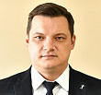
Заместитель мэра - директор департамента градостроительства мэрии города Ярославля
Черневский Александр Александрович
Департамент градостроительства


Заместитель мэра города Ярославля по взаимодействию с общественностью, международным связям и обеспечению деятельности мэрии
Гаврилов Вячеслав Игоревич
Управление делопроизводства

Руководитель аппарата
Кобута Марина Александровна
Отдел бухгалтерского учета и отчетности
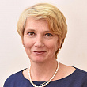
Начальник отдела
Калашникова Ольга Геннадьевна
Отдел международных связей

Начальник отдела
Хрящёва Наталия Владимировна
Отдел по связям с общественностью
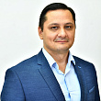
Начальник отдела
Коврайский Андрей Дмитриевич
Управление муниципальной службы и кадров
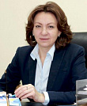
Начальник управления
Краевая Светлана Анатольевна
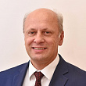
Заместитель мэра – директор департамента финансов
Данц Андрей Аркадьевич
Департамент финансов мэрии города Ярославля
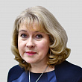
Заместитель мэра города Ярославля по вопросам социально-экономического развития города
Гудкевич Елена Владимировна
Департамент социально-экономического развития города
Директор департамента-
Управление потребительского рынка, предпринимательства и туризма

Начальник управления
Моисеева Варвара Николаевна
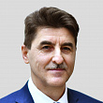
Заместитель мэра города Ярославля по вопросам жилищно-коммунального хозяйства и благоустройства
Степанов Николай Дмитриевич
Департамент городского хозяйства
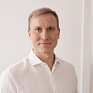
Директор департамента городского хозяйства
Овчаров Ярослав Владимирович
Управление контроля в сфере жилищно-коммунального хозяйства мэрии города Ярославля
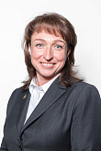
Начальник управления
Леонова Ирина Юрьевна
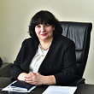
Заместитель мэра города Ярославля по социальной политике
Волкова Елена Борисовна
Департамент образования
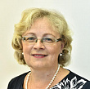
Директор департамента
Иванова Елена Анатольевна
Департамент по социальной поддержке населения и охране труда
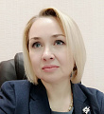
Директор департамента
Войнова Ольга Станиславовна
Отдел ЗАГС
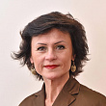
Начальник отдела
Рыбкина Наталия Владимировна
Отдел по делам несовершеннолетних и защите их прав
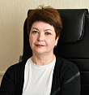
Начальник отдела по делам несовершеннолетних и защите их прав мэрии города Ярославля, заместитель председателя комиссии
Шишкина Марина Валериановна
Управление культуры
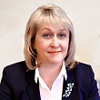
Начальник управления культуры мэрии города Ярославля
Каюрова Ольга Владимировна
Управление по молодежной политике
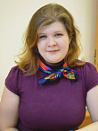
Начальник управления
Забалуева Мария Юрьевна
Управление по физической культуре и спорту

Начальник управления
Легус Александр Евгеньевич
Комитет по управлению муниципальным имуществом
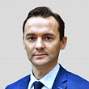
Председатель комитета
Пуговишников Денис Дмитриевич
Первый заместитель председателя
Ермолова Елена Владимировна

Первый заместитель председателя
Попова Ольга Владимировна
Правовое управление
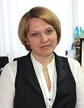
Начальник управления
Яблочкина Любовь Евгеньевна
Первый заместитель начальника управления
Хитрова Анна Николаевна
Заместитель начальника управления
Бекентьева Марина Александровна
Заместитель начальника управления
Спасова Екатерина Андреевна
Территориальная администрация Дзержинского района
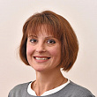
Глава администрации Дзержинского района
Мусинова Екатерина Юрьевна
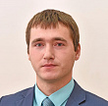
Первый заместитель главы
Кириллов Антон Андреевич
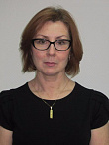
Заместитель главы по организационной работе и общественному самоуправлению
Отавина Жанна Викторовна
Территориальная администрация Заволжского района
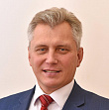
Глава администрации Заволжского района
Мамонтов Андрей Евгеньевич
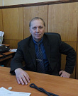
Первый заместитель главы (Заволжский район)
Щербаков Сергей Иванович
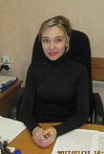
Заместитель главы по организационной работе и общественному самоуправлению (Заволжский район)
Фролова Елена Александровна
Территориальная администрация Красноперекопского и Фрунзенского районов
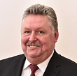
Глава территориальной администрации
Удальцов Андрей Дмитриевич
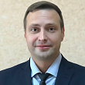
Первый заместитель главы территориальной администрации
Пенкин Сергей Валерьевич
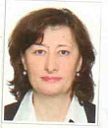
Заместитель главы по оргработе и общественному самоуправлению
Молева Надежда Николаевна

Заместитель главы территориальной администрации по благоустройству
Бобков Владимир Сергеевич
Территориальная администрация Кировского и Ленинского районов

Первый заместитель главы
Сергеева Любовь Васильевна
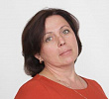
Заместитель главы по благоустройству
Смурыгина Татьяна Васильевна

Заместитель главы по организационной работе и общественному самоуправлению
Воропай Альфия Хамитовна

Контрольно-ревизионное управление мэрии города Ярославля
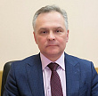
Начальник управления
Лапочкин Михаил Юрьевич
Отдел ревизий и проверок хозяйствующих субъектов
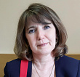
Заместитель начальника управления
Сахарова Татьяна Витальевна

Управление по делам гражданской обороны, чрезвычайных ситуаций и территориальной безопасности
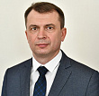
Начальник управления
Белозеров Александр Владимирович
Отдел территориальной безопасности
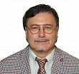
Заместитель начальника управления
Балабин Александр Валентинович

